Διεθνές Εμπόριο-3

3.1. Το παράδοξο του Leontief
Θεώρημα Η-Ο: τα εξαγώγιμα προϊόντα μιας χώρας θα πρέπει να ενσωματώνουν σχετικά μεγάλες ποσότητες από το συντελεστή που έχει σχετική επάρκεια. Η χώρα πρέπει να κάνει εισαγωγή από προϊόντα που η παραγωγή τους απαιτεί σχετικά μεγάλες ποσότητες από το συντελεστή που είναι ανεπαρκής.

Από τις εμπειρικές εργασίες πάνω στο θεώρημα Η-Ο, εκείνη που αποτέλεσε τη βάση κριτικής για την επαλήθευση της θεωρίας της εξειδίκευσης στο εμπόριο είναι η έρευνα του καθηγητή Leontief. Ο Leontief επιχείρησε να εξετάσει τη διάρθρωση του εξωτερικού εμπορίου των ΗΠΑ σε σχέση με τις αναλογίες των συντελεστών παραγωγής. Μόνο δύο συντελεστές έλαβε υπόψη ο Leontief, το κεφάλαιο και την εργασία και χρησιμοποίησε στους υπολογισμούς του τον πίνακα εισροών-εκροών για το έτος 1947. Συγκρίνοντας το λόγο κεφάλαιο/εργασία σε εξαγωγικές βιομηχανίες και σε παραγωγικές μονάδες των ΗΠΑ που παράγουν προϊόντα ανταγωνιστικά των εισαγωγών, βρήκε ότι ο λόγος κεφάλαιο/εργασία ήταν χαμηλότερος στις βιομηχανίες εξαγωγικών προϊόντων απ' ότι στις βιομηχανίες υποκατάστατων των εισαγωγών.

Τα συμπεράσματα αυτά έρχονται σε αντίθεση προς το θεώρημα Η-Ο. Επειδή οι ΗΠΑ είναι σχετικά πλούσιες σε κεφάλαιο, θα ήταν φυσικό να κάνουν εξαγωγή προϊόντων έντασης κεφαλαίου. Παρ’όλα αυτά τα συμπεράσματά του δηλώνουν ότι οι εξαγωγές της χώρας περιέχουν ενσωματωμένη περισσότερη εργασία και λιγότερο κεφάλαιο απ' ότι θα χρειαζόταν για να παραχθούν εισαγωγικά προϊόντα ίσης αξίας. Η έρευνα του Leontief έδειξε, αν εκφραστεί σε όρους της θεωρίας Η-Ο, ότι οι ΗΠΑ πρέπει να ειδικευθούν στην παραγωγή προϊόντων έντασης εργασίας και να εισάγουν προϊόντα έντασης κεφαλαίου. Αυτό είναι το γνωστό "παράδοξο" του Leontief.

3.2. Πως εξηγείται το "Παράδοξο" του Leontief
Ερμηνείες:
1^{η} Ερμηνεία. Ο ίδιος ο Leontief επιζητώντας μια εξήγηση του φαινόμενου αυτού, υπογράμμισε τη σημασία του γεγονότος ότι οι μονάδες εργασίας δεν είναι συγκρίσιμες διεθνώς. Δηλαδή, θα χρειαστεί ίσως το εργατικό δυναμικό των ΗΠΑ (για το έτος 1947 που αναφέρεται η μελέτη) να πολλαπλασιαστεί επί 3 για να γίνει συγκρίσιμο με αυτό των άλλων χωρών. Ο συντελεστής αυτός κατά ορισμένους κριτικούς είναι αυθαίρετος.

Ανεξάρτητα του ύψους του συντελεστή μετατροπής, το επιχείρημα είναι ότι ο καταλληλότερος τρόπος για τη μέτρηση της εργασίας θα ήταν να αναχθεί σε "μονάδες αποτελεσματικότητας" (efficiency units), ώστε να γίνεται, δυνατή η σύγκριση της εργασίας στις ΗΠΑ με αυτή των άλλων χωρών. Αυτή η μετατροπή θεωρήθηκε απαραίτητη γιατί, κατά τον Leontief, η εργασία στις ΗΠΑ είναι παραγωγικότερη από ότι σε άλλες χώρες εξαιτίας της υπεροχής της αμερικανικής οικονομίας σε τεχνολογία και οργάνωση. Αυτό μεταφράζεται σε υψηλότερη παραγωγικότητα του αμερικανού εργάτη, ώστε, οι ΗΠΑ να είναι πλούσιες σε εργατικό δυναμικό, και σε όρους σχετικής επάρκειας αφού στο λόγο Κ/Ε ο παρανομαστής πρέπει να πολλαπλασιαστεί επί τρία. Επομένως δεν θα πρέπει να μας ξενίζει ότι οι εξαγωγές των ΗΠΑ είναι έντασης εργασίας. Παρ’όλα αυτά, ότι ισχύει για την εργασία ισχύει και για το κεφάλαιο, το οποίο επίσης θα έπρεπε να πολλαπλασιαστεί με τον ανάλογο συντελεστή λόγω της τεχνολογικής υπεροχής των ΗΠΑ.

2^{η} Ερμηνεία. Μια δεύτερη ερμηνεία αναφέρεται στη μεθοδολογία στατιστικών μετρήσεων, όπου έχουμε τρία σημεία:
Α) αμφισβητείται ο τρόπος που υπολογίζονται οι εντάσεις κεφαλαίου. Ο χαμηλός λόγος κεφαλαίου-εργασίας σε ορισμένες βιομηχανίες, όπως υποστηρίχθηκε, επηρέασε τα αποτελέσματα, αφού το δείγμα δεν ήταν αντιπροσωπευτικό. Επίσης, η διάρκεια της ζωής του κεφαλαίου στις διάφορες βιομηχανίες είναι διαφορετική, οπότε ο υπολογισμός των ποσοτήτων που απαιτούνται δεν είναι ακριβής.
Β) ο Leontief δεν έκανε απευθείας σύγκριση της σχετικής επάρκειας των συντελεστών των ΗΠΑ με τις άλλες χώρες, αφού αντί για εισαγόμενα προϊόντα εξετάζονται τα υποκατάστατα τους που παράγονται στις ΗΠΑ. Αυτό είναι σημαντικό, γιατί θα ήταν δυνατό οι ΗΠΑ να χρησιμοποιούν μεθόδους μεγαλύτερης έντασης κεφαλαίου από τις χώρες του εξωτερικού για την παραγωγή, τόσο των εξαγώγιμων όσο και των προϊόντων που ανταγωνίζονται τις εισαγωγές. Επομένως, σύμφωνα με τον καθηγητή Jones, ένα τέτοιο συμπέρασμα που οδηγεί στην αντιστροφή του συλλογισμού στο θεώρημα Η-Ο δεν είναι αποδεκτό.
Γ) Αποτελεί και την πειστικότερη ερμηνεία. Στους παραγωγικούς συντελεστές, εκτός από την εργασία και το κεφάλαιο, περιλαμβάνονται και άλλοι, που δεν τους έλαβε υπόψιν ο Leontief. Οι εργασίες των καθηγητών Vanek και Diab έδειξαν ότι τα ευρήματα της εργασίας του Leontief θα διέφεραν σημαντικά, αν μεταχειρίζονταν τους φυσικούς παραγωγικούς πόρους ως ξεχωριστό στοιχείο στην παραγωγή. Πιο συγκεκριμένα, ο Vanek έδειξε ότι η ποσότητα των φυσικών πόρων (πρώτες ύλες και ακατέργαστα προϊόντα), που χρησιμοποιείται στις εξαγωγές των ΗΠΑ, είναι μικρότερη από την ποσότητα που χρησιμοποιείται για τις εισαγωγές της χώρας. Δηλαδή, η ένταση κεφαλαίου στις εισαγωγές των ΗΠΑ οφείλεται στο γεγονός, ότι τα ξένα προϊόντα είναι έντασης πρώτων υλών, πράγμα που οδηγεί σε υπερεκτίμηση της χρήσης του κεφαλαίου στο μέτρο που το τελευταίο είναι δύσκολο να διαχωριστεί από τους φυσικούς πόρους. Σε μελέτη του, ο καθηγητής Diab υποστηρίζει ότι οι εξαγωγές των ΗΠΑ παρουσιάζουν σχετικά περισσότερο μικρή ένταση φυσικών πόρων παρά μικρή ένταση κεφαλαίου. Επίσης, ο Diab εξετάζοντας τη διάρθρωση των εισαγωγών-εξαγωγών των ΗΠΑ έδειξε ότι οι εξαγωγές των Η.Π.Α. χρησιμοποιούν μεγαλύτερες ποσότητες εξειδικευμένης εργασίας σε σχέση με τις εξαγωγές των άλλων χωρών. Αυτό οδήγησε στη σκέψη ότι αν ο συντελεστής κεφάλαιο συμπεριλάβει και το ανθρώπινο κεφάλαιο, τα ευρήματα της μελέτης του Leontief θα συμφωνούν με τη θεωρία Η-Ο. Ο καθηγητής Kenen πρόσθεσε τις ποσότητες ανθρωπίνου κεφαλαίου που χρησιμοποιούνται στις ποσότητες του φυσικού κεφαλαίου για την παραγωγή εξαγώγιμων προϊόντων.

Διεθνές Εμπόριο-4

4.1. Δασμολογική Προστασία
Δασμός: είναι φόρος πάνω στα εισαγόμενα ή εξαγόμενα προϊόντα.

Εισαγωγικός δασμός: υπολογίζεται:
Α) ως ένα ποσοστό της αξίας του αγαθού, οπότε έχουμε τον κατ' αξία ή ad valorem δασμό,
Β) ως ένα συγκεκριμένο ποσό κατά μονάδα του εισαγόμενου αγαθού, οπότε έχουμε τον προκαθορισμένο δασμό (specific duty),
Γ) τόσο ως ποσοστό όσο και ως σταθερό ποσό κατά μονάδα του προϊόντος, οπότε έχουμε τον σύνθετο δασμό.

Χαρακτηριστικά:
ad valorem δασμός: α) εξασφαλίζει ένα σταθερό επίπεδο πραγματικής "προστασίας", που δεν επηρεάζεται από τις πληθωριστικές πιέσεις. Αντίθετα, όταν ο δασμός εκφράζεται ως ένα σταθερό απόλυτο ποσό στην τιμή του αγαθού, η πραγματική προστασία που παρέχει έχει την τάση να μειώνεται, εξαιτίας της ανοδικής πορείας των τιμών, β) έχει περισσότερο εξισωτικό χαρακτήρα, επειδή η προστασία που παρέχει είναι ανάλογη με την τιμή του αγαθού, που μπορεί να προσφέρεται σε διαφορετικές ποιότητες και τύπους.
κατά μονάδα προκαθορισμένος δασμός: α) απλότητα στον υπολογισμό και β) απλότητα στην είσπραξη του, επειδή δεν απαιτεί να εκτιμηθεί η αξία του αγαθού πριν από την επιβολή του.

4.1.1. Οι Επιδράσεις του Δασμού - Η Μικροοικονομική Προσέγγιση
Ας εξετάσουμε την περίπτωση ενός προϊόντος που εισάγεται σε μία μικρή οικονομία, στη χώρα Α. Οπότε η τιμή του προϊόντος, Ρ_{1,} είναι αυτή της διεθνούς αγοράς και είναι σταθερή και δεδομένη. Δηλαδή, η προσφορά του προϊόντος είναι πλήρως ελαστική.
Σχήμα 4.1.: καμπύλη ζήτησης D και καμπύλη προσφοράς S
OQ₁: εγχώρια παραγόμενη ποσότητα του αγαθού
Q₁Q₄: εισαγόμενη ποσότητα του αγαθού
Έστω ότι επιβάλλεται δασμός Ρ₁Ρ₂/μονάδα προϊόντος. Τότε:
OΡ₂: τιμή που θα πρέπει να πληρώσουν οι εισαγωγείς του προϊόντος εγχώρια
Η αύξηση της τιμής κατά Ρ₁Ρ₂ έχει ως αποτέλεσμα την μείωση του όγκου του εμπορίου από Q₁Q₄ σε O₂Q₃.

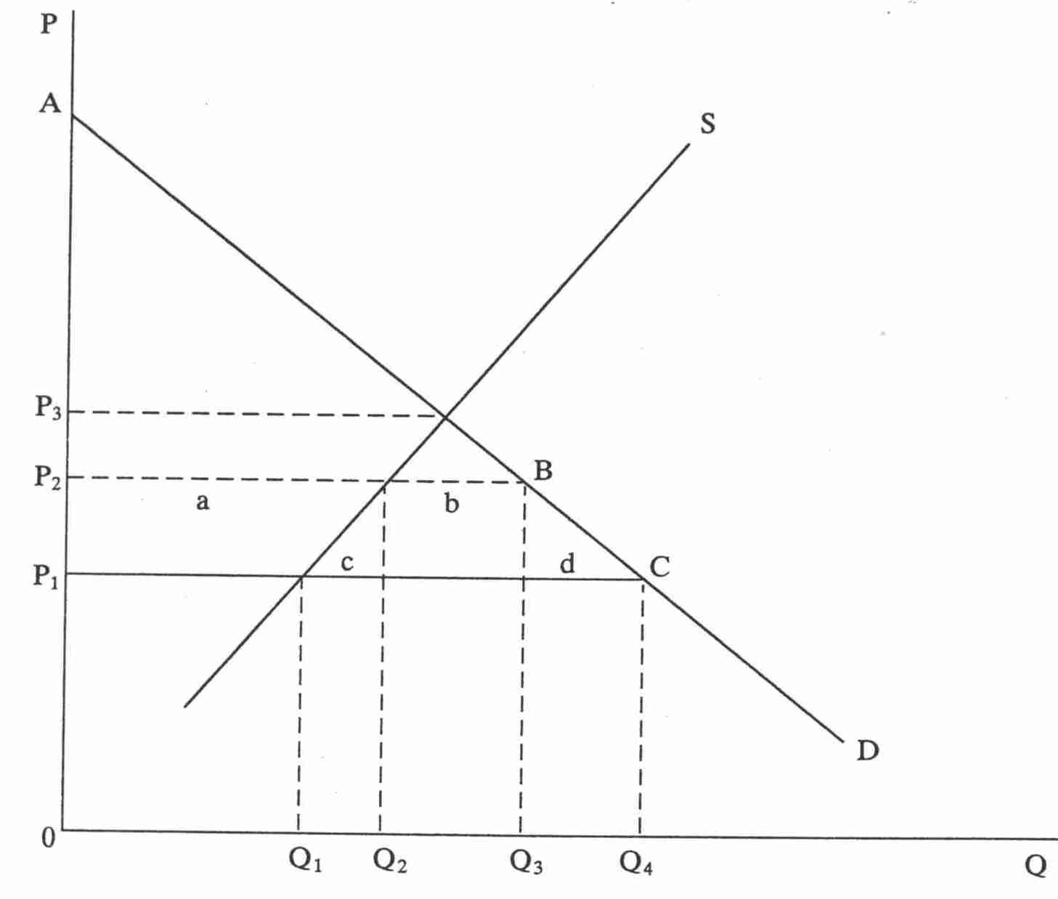
Σχήμα 4.1

Οι επιμέρους επιδράσεις του εισαγωγικού δασμού μπορούν να ταξινομηθούν ως εξής:

(α) Η Καταναλωτική Επίδραση
Καταναλωτές: είτε θα σταματήσουν να καταναλώνουν το προϊόν, είτε θα στραφούν σε υποκατάστατα προϊόντα (μείωση της κατανάλωσης του προϊόντος από OQ₄ σε OQ₃ λόγω αύξησης της τιμής κατά Ρ₁Ρ₂)

(β) Η Προστατευτική Επίδραση
Αύξηση της τιμής (κατά Ρ₁Ρ₂): δυνατή η παραγωγή του προϊόντος εγχώρια από οριακές βιομηχανίες, αύξηση της εγχώριας παραγωγής κατά Q₁Q₂
Το μέγεθος της προστατευτικής επίδρασης εξαρτάται από την ελαστικότητα της εγχώριας προσφοράς.

(γ) Η Εισοδηματική Επίδραση
Αύξηση των εσόδων του κράτους μετά την μεταβολή του εισαγωγικού δασμού (=ποσότητα εισαγωγών Χ δασμό κατά μονάδα=με το εμβαδόν του παραλληλόγραμμου b).

(δ) Επίδραση Αναδιανομής
Επίδραση εμπορίου στην αναδιανομή του εισοδήματος: δίνεται από το εμβαδόν του τετραπλεύρου a και αντιπροσωπεύει μεταφορά προσόδου από τον καταναλωτή στον παραγωγό μετά την αύξηση της τιμής του προϊόντος. Την πρόσοδο αυτή καρπώνονται οι παραγωγοί, που ασχολούνταν με την παραγωγή του προϊόντος πριν από την επιβολή του δασμού, αλλά και οι πιο ανταγωνιστικοί από τους πιθανούς νέους παραγωγούς. Το εμβαδόν a αποτελεί μεταφορά εισοδήματος, που παίρνει τη μορφή υψηλότερης τιμής του προϊόντος, την οποία εισπράττουν οι συντελεστές της παραγωγής που χρησιμοποιούνται στην παραγωγή του προϊόντος. Το εμβαδόν a είναι γνωστό ως το πλεόνασμα του παραγωγού.

Το τετράπλευρο BCP₁P₂ στο Σχήμα 4.1 αποτελεί μέρος του πλεονάσματος του καταναλωτή. Το συνολικό πλεόνασμα του καταναλωτή AP₁C ελαττώνεται κατά το ποσό BCP₁P₂, που είναι ίσο με a+b+c+d. Ένα μέρος από το πλεόνασμα, ίσο με a, μεταφέρεται στον παραγωγό, ενώ ένα μέρος, b, παίρνει τη μορφή κρατικών εσόδων. Το ποσό, όμως, c+d του πλεονάσματος δεν περιέχεται σε κανένα άλλο φορέα μέσα στην οικονομία, αν και αντιπροσωπεύει, ζημιά για τον καταναλωτή. Το εμβαδόν των δύο αυτών τριγώνων, επομένως, δίνει ένα μέτρο της χειροτέρευσης της ευημερίας στη συγκεκριμένη χώρα, εξαιτίας της επιβολής του εισαγωγικού δασμού.

4.2. Μη Δασμολογική Προστασία
4.2.1. ΙΙοσοτικοί Περιορισμοί (Quotas)
Ο ποσοτικός περιορισμός αναφέρεται στον προκαθορισμό, από την κυβέρνηση μιας χώρας, της ποσότητας ή της αξίας ενός προϊόντος που μπορεί να εισαχθεί στη χώρα. Όταν το "κουότα" αυτό συμπληρωθεί, απαγορεύεται η παραπέρα εισαγωγή του προϊόντος που είναι κάτω από καθεστώς ποσοτικού περιορισμού. Ο περιορισμός μπορεί ακόμη να είναι και απαγορευτικός και να μην επιτρέπει την εισαγωγή ενός προϊόντος, ούτε καν σε προκαθορισμένη ποσότητα. Αποτελεί το πιο αποτελεσματικό μέτρο προστασίας που αν, χρησιμοποιηθεί σε μεγάλη έκταση, μπορεί να οδηγήσει σε σημαντική μείωση των εμπορικών συναλλαγών.

Μετά την ίδρυση της GATT οι ποσοτικοί περιορισμοί στο διεθνές εμπόριο έπαψαν να θεωρούνται νόμιμα αποδεκτοί ως μέσο προστασίας. Αλλά οι διάφορες χώρες έκαναν χρήση σε μεγάλη έκταση των διαφόρων εξαιρέσεων που προβλέπει η GATT για γεωργικά προϊόντα, με αποτέλεσμα να μην έχουν εκλείψει τελείως οι ποσοτικοί περιορισμοί. Σε ορισμένες μάλιστα περιπτώσεις γίνεται χρήση των κανονισμών της GATT και στον τομέα των βιομηχανικών προϊόντων.

Ποια κριτήρια χρησιμοποιούνται για να αποφασιστεί από το κράτος η χορήγηση άδειας για την εισαγωγή μιας προκαθορισμένης ποσότητας ή αξίας ενός προϊόντος; Ποιες οι επιπτώσεις των ποσοτικών περιορισμών;
Δεν υπάρχουν αντικειμενικά κριτήρια στη διαδικασία καθορισμού του ποσοτικού περιορισμού και της χορήγησης άδειας εισαγωγών. Για το λόγο αυτό, σε αρκετές περιπτώσεις οι ποσοτικοί περιορισμοί εμπνέουν καχυποψία. Παραπέρα, οι ποσοτικοί περιορισμοί προκαλούν σημαντικά διοικητικά έξοδα για το χειρισμό τους, ενώ συγχρόνως το κράτος χάνει τα έσοδα που θα μπορούσε να εισπράξει, αν αντί των ποσοτικών περιορισμών χρησιμοποιούσε δασμούς ως μέσο προστασίας. Και από την πλευρά του καταναλωτή, οι δασμοί είναι προτιμότεροι από τους ποσοτικούς περιορισμούς, με την έννοια ότι οι τελευταίοι αποτελούν μέσο πιο δραστικού παρεμβατισμού στο μηχανισμό της αγοράς. Ο λόγος βέβαια είναι ότι ο ποσοτικός περιορισμός δεν αφήνει περιθώρια για αύξηση των εισαγωγών, έστω και σε ψηλότερη τιμή, όπως στην περίπτωση του δασμού. Ας σημειωθεί ότι, όπως και στην περίπτωση του δασμού, ο ποσοτικός περιορισμός προκαλεί αύξηση της τιμής του προϊόντος, αφού η ποσότητα του αγαθού που ζητείται για εισαγωγή μειώνεται. Έχουμε δηλαδή διπλή "ποινή" για τον καταναλωτή, αφού και η τιμή ανεβαίνει και η ποσότητα για εισαγωγές προκαθορίζεται αυστηρά από το κράτος.

Σχήμα 4.2: Έστω ότι S η καμπύλη προσφοράς και D η καμπύλη ζήτησης ενός προϊόντος
ΑΓ: η εισαγόμενη ποσότητα σε τιμή Ρ₁ (ΑΓ=ζητούμενη ποσότητα ΟΓ - προσφερόμενη εγχώρια ποσότητα ΟΑ)
Υποθέτουμε ότι: α) η Ρ₁ συμπεριλαμβάνει και το δασμό που πληρώνει ο καταναλωτής και β) η ποσότητα ΑΓ συμπίπτει με αυτή που θα επέτρεπε το κράτος να εισαχθεί κάτω από την εναλλακτική περίπτωση ποσοτικών περιορισμών.
Αν η ζήτηση για εισαγωγές αυξηθεί από D σε D', χωρίς ποσοτικούς περιορισμούς οι εισαγωγές θα αυξηθούν από ΑΓ σε ΑΕ. Αν όμως έχουμε ποσοτικό περιορισμό για εισαγωγές ίσο με ΑΓ, τότε μόνο η ποσότητα αυτή θα συνεχίζει να εισάγεται, αλλά η τιμή θα αυξηθεί από Ρ₁ σε Ρ₂. Πράγματι, στην τιμή Ρ₂ η εισαγόμενη ποσότητα ΒΔ (=ΘΙ) είναι η ίδια με την ΑΓ, δηλαδή με τον αρχικό ποσοτικό περιορισμό (quota).

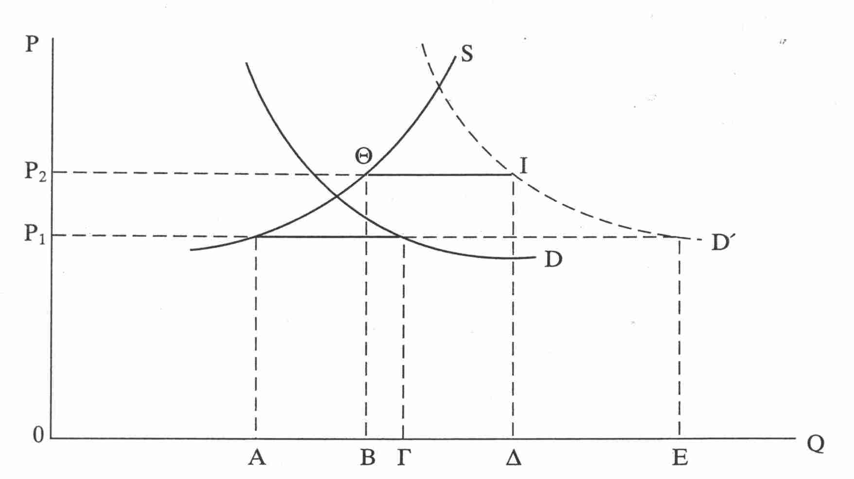
Σχήμα 4.2

4.2.2. Πριμοδοτήσεις
Σύμφωνα με τους κανονισμούς της GATT, η απευθείας πριμοδότηση δηλαδή η πληρωμή από το κράτος στον εξαγωγέα ποσού πάνω από τη τιμή εξαγωγής ενός προϊόντος δεν είναι επιτρεπτή. Αλλά όλες σχεδόν οι χώρες κάνουν χρήση έμμεσων πριμοδοτήσεων, χωρίς να καταστρατηγούν τυπικά τις διατάξεις της GATT.

Η πριμοδότηση συνήθως παίρνει τη μορφή "βοήθειας" από το κράτος προς μια παραγωγική μονάδα ή έναν τομέα παραγωγής. Έτσι, η βοήθεια μπορεί να είναι στον τεχνικό τομέα (παραγωγή) ενός προϊόντος, στο χρηματοδοτικό τομέα ή απευθείας στον τομέα των πωλήσεων, όπου η τιμή του προϊόντος "υποστηρίζεται" από το κράτος. Το κράτος, δηλαδή, παρεμβαίνει στη διαδικασία καθορισμού της τιμής του προϊόντος και εξασφαλίζει στον παραγωγό τιμή υψηλότερη από αυτή που αντιστοιχεί στην ισορροπία προσφοράς και ζήτησης στην αγορά. Επίσης, οι πριμοδοτήσεις μπορεί να πάρουν τη μορφή "διευκολύνσεων" από το κράτος, όπως είναι για παράδειγμα η προνομιακή μεταχείριση σε φορολογικά θέματα. Επίσης, σε μεγάλη έκταση συναντάται η προνομιακή μεταχείριση στη χορήγηση δανείων και άλλων βραχυπρόθεσμων πιστώσεων. Τέτοιου είδους πριμοδοτήσεις, δηλαδή υποστήριξη της τιμής του προϊόντος, χρησιμοποιούνται σε μεγάλη έκταση στο γεωργικό τομέα των περισσότερων χωρών του κόσμου.

Πώς επιδρούν οι εσωτερικές αυτές πριμοδοτήσεις στο εμπόριο μεταξύ των διαφόρων χωρών;
Η πριμοδότηση, όταν συνδυάζεται με δασμολογική προστασία, δημιουργεί στρέβλωση στην παραγωγική διαδικασία διεθνώς. Η πριμοδότηση οδηγεί πολλές φορές σε υπερπαραγωγή προϊόντων, τα οποία αφού συσσωρευτούν και αποθηκευτούν -από το κράτος ή τους παραγωγούς τους ίδιους- τελικά πωλούνται στην εξωτερική αγορά σε χαμηλές τιμές και έτσι προκαλούν αθέμιτο ανταγωνισμό στις χώρες, που είναι οι κύριοι παραγωγοί των προϊόντων αυτών. Ένα από τα πιο γνωστά προγράμματα υποστήριξης των γεωργικών προϊόντων είναι αυτό της Ευρωπαϊκής Ένωσης. Μέχρι πρόσφατα, η Κοινή Αγροτική Πολιτική της Κοινής Αγοράς προέβλεπε τη διάθεση αρκετών δισεκατομμυρίων δολαρίων για την υποστήριξη του γεωργικού τομέα. Σαν συνέπεια, οι καταναλωτές της Κοινής Αγοράς επιβαρύνονταν με τη χρηματοδότηση του ποσού αυτού. Παραπέρα, η σχετικά υψηλή δασμολογική προστασία των γεωργικών προϊόντων, γενικά, στερούσε στις Ηνωμένες Πολιτείες και άλλες χώρες τη δυνατότητα εξαγωγής των φτηνότερων γεωργικών τους προϊόντων στην Κοινή Αγορά. Το θέμα αυτό ήταν στο επίκεντρο των συζητήσεων στο Γύρο της Ουρουγουάης.

4.2.3. Φορολογία και ΙΙροστασία στο Διεθνές Εμπόριο
Το φορολογικό σύστημα μιας χώρας (εγχώρια φορολογία) επηρεάζει την ανταγωνιστικότητα των προϊόντων της στη διεθνή αγορά, τόσο τις εισαγωγές όσο και τις εξαγωγές.

i) Εισαγωγές
φόρος χρήσης ή περιουσίας: σε προϊόντα σχετικά μεγάλης αξίας, που εισάγονται από το εξωτερικό (π.χ. φορολογία των αυτοκινήτων συμφωνά με το βάρος ή την ιπποδύναμη, όπως γίνεται στην Ευρώπη και Ιαπωνία). Ο φόρος του είδους αυτού είναι ισοδύναμος με δασμολογική προστασία και έχει ως αποτέλεσμα τη μείωση των εισαγωγών.

Τι είναι ο φόρος προστιθέμενης αξίας (VAT); Ποια πιστεύετε ότι θα είναι τα αποτελέσματα της εξισωτικής τάσης των φορολογικών συντελεστών του VAT στο ενδοκοινοτικό εμπόριο;
Οι διαφορές στα επίπεδα έμμεσης φορολογίας από χώρα σε χώρα αποτελούν πηγή διαφορών στο βαθμό προστασίας. Για τις αναπτυσσόμενες χώρες οι διαφορές αυτές είναι μεγάλες. Στην περίπτωση των βιομηχανικών χωρών το πρόβλημα εντοπίζεται, κυρίως, στην πολιτική των χωρών της Ευρωπαϊκής Ένωσης και της Ιαπωνίας, οι οποίες χρησιμοποιούν σε μεγάλη έκταση το Φόρο Προστιθέμενης Αξίας, που είναι γνωστός και ως VAT (Value Added Tax). Όπως είναι γνωστό, ο φόρος αυτός επιβάλλεται στα διάφορα στάδια της παραγωγής και υπολογίζεται στην αξία που προστίθεται από κάθε παραγωγό σε κάθε στάδιο της παραγωγής. Αλλά ο VAT, προωθείται (μετακυλιέται) σταδιακά από τον παραγωγό στον καταναλωτή, ο οποίος και τελικά φέρει το βάρος της φορολογίας. Έτσι, στο μέτρο που οι χώρες-μέλη χρησιμοποιούν διαφορετικούς φορολογικούς συντελεστές, δημιουργούνται στρεβλώσεις στο ενδοκοινοτικό εμπόριο. Με την έννοια αυτή η πραγματοποιούμενη εναρμόνιση της δημοσιονομικής δραστηριότητας μέσα στην ΕΕ, με κύριο χαρακτηριστικό στην εξισωτική τάση των φορολογικών συντελεστών του VAT, θα έχει θετικές επιδράσεις στο ενδοκοινοτικό εμπόριο.

Ποια είναι τα πλεονεκτήματα της αρχής της χώρας προορισμού;
Προς το παρόν και στο μέτρο που υπάρχουν διαφορές στο ύψος των φορολογικών συντελεστών, ισχύει η αρχή της χώρας προορισμού για την επιβολή VAT στο εμπόριο μεταξύ χωρών-μελών της Ε.Ε. Ισχύει, δηλαδή, η αρχή ότι το εμπορευόμενο προϊόν επιβαρύνεται με τον VAT της εισάγουσας χώρας, η οποία και εισπράττει το φόρο. Το πλεονέκτημα της αρχής αυτής είναι ότι δεν στρεβλώνει τους όρους ανταγωνισμού παρ' ότι υπάρχουν διαφορές στους συντελεστές VAT. Ο λόγος είναι ότι τα εισαγόμενα προϊόντα υπόκεινται στην ίδια φορολογία με την εγχώρια παραγωγή μιας χώρας. Ένα πρόσθετο πλεονέκτημα είναι ότι τα έσοδα του VAT εισπράττονται μόνο από τη χώρα τελικής χρήσης του προϊόντος (χώρα προορισμού) ώστε να μη χρειάζεται να γίνεται αναδιανομή εσόδων στις χώρες-μέλη.

4.2.4. Διεθνείς Εμπορικές Συμφωνίες
Οι συμφωνίες αυτές αποσκοπούν στη σταθεροποίηση των τιμών των προϊόντων, που παράγονται από ένα σχετικά μικρό αριθμό παραγωγών χωρών. Συνήθως, τα προϊόντα αυτά είναι γεωργικά και γενικά προϊόντα πρωτογενούς παραγωγής. Επίσης, είναι συνήθως ανελαστικής ζήτησης: η τιμή τους μπορεί να αυξομειωθεί σημαντικά, η παραγόμενη ποσότητα υπόκειται σε διακυμάνσεις, που οφείλονται σε εξωτερικούς παράγοντες (π.χ. καιρικές συνθήκες).

Στην περίπτωση αυξημένης παραγωγής ενός τέτοιου προϊόντος και προκειμένου να αποφευχθεί η δραστική πτώση της τιμής του, οι κύριες προμηθεύτριες χώρες του προϊόντος περιορίζουν τη διαθεσιμότητα του στη διεθνή αγορά. Μια σχετικά μεγάλη μείωση της προσφοράς θα προκαλέσει αύξηση της τιμής του προϊόντος. Με ανελαστική ζήτηση για το προϊόν, η αύξηση της τιμής θα προκαλέσει αύξηση των εσόδων. Το Σχήμα 4.3: σημείο Ε=σημείο ισορροπίας ζήτησης, D, και προσφοράς, S. Λόγω ανελαστικής ζήτησης, η αύξηση της τιμής από Ρ₀ σε Ρ₁ προκαλεί αύξηση στο συνολικό έσοδο, δηλαδή ΟΒΕ'Ρ₁>ΟΑΕΡ₀.

Εκτός από την εσκεμμένη μείωση των εξαγωγών, πολλές φορές οι κύριες χώρες εξαγωγής ενός προϊόντος συνεργάζονται για τη διατήρηση της τιμής μέσα σε προκαθορισμένα όρια διακύμανσης. Αυτό πραγματοποιείται με την αγορά ή πώληση μέρους του αποθέματος ενός προϊόντος από τις χώρες που έχουν αναλάβει την υποχρέωση με προκαθορισμένη συμφωνία. Η συμφωνία αυτή είναι γνωστή ως Buffer Stocks. Σε άλλες περιπτώσεις, οι συμφωνίες αυτές παίρνουν τη μορφή συμβολαίων πον προκαθορίζουν τις υποχρεώσεις των συμβαλλόμενων μερών-αγοραστών και πωλητών. Για τις χώρες που πωλούν, προκαθορίζεται η μέγιστη τιμή πώλησης στη διεθνή αγορά, ενώ οι καταναλώτριες χώρες είναι υποχρεωμένες να αγοράσουν το προϊόν σε τιμές όχι χαμηλότερες από μια minimum τιμή, που και αυτή προσυμφωνείται.

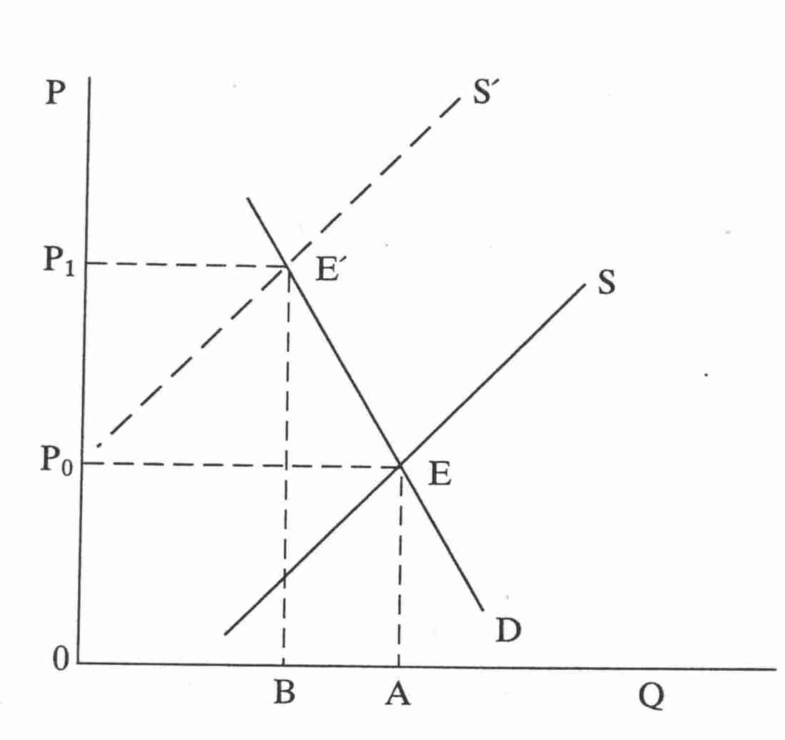
Σχήμα 4.3

Οι Διεθνείς Εμπορευματικές Συμφωνίες αυτού του είδους προϋποθέτουν ότι οι χώρες-μέλη έχουν τη δυνατότητα να χρηματοδοτήσουν την αποθήκευση και διακίνηση του προϊόντος. Παραπέρα, το προϊόν πρέπει, να είναι διαθέσιμο σε αρκετά μεγάλα αποθέματα. Στην αντίθετη περίπτωση, οι διαπραγματευτικές ικανότητες των χωρών-μελών μειώνονται σημαντικά. Στο παρελθόν είχαμε ανανέωση τέτοιων συμφωνιών στα προϊόντα: σιτάρι, ζάχαρη, καφέ και κασσίτερο. Από τα μη γεωργικά προϊόντα πιο γνωστή συμφωνία είναι αυτή για τον έλεγχο των εξαγωγών υφασμάτων από τις χώρες της Άπω Ανατολής προς τις δυτικές χώρες.

4.2.5. Εθελοντικοί Περιορισμοί Εξαγωγών (VERs-Voluntary Export Restraints)
Χρησιμοποιείται σχεδόν αποκλειστικά από τις βιομηχανικές χώρες και αναφέρονται σε περιορισμούς των εξαγωγών μιας χώρας που είναι το αποτέλεσμα "πιέσεων" από άλλη χώρα. Η λογική για την "αξίωση" μείωσης των εξαγωγών θεμελιώνεται στον υποτιθέμενο κίνδυνο να εκλείψει η βιομηχανία του προστατευόμενου προϊόντος οτην εισάγουσα χώρα (και μαζικές απολύσεις εργαζομένων). Η πίεση για εθελοντικές μειώσεις εξαγωγών ακολουθείται συνήθως από συγκεκαλυμμένη απειλή αντιποίνων εναντίον της εξάγουσας χώρας σε άλλους τομείς. Θα πρέπει επομένως η χώρα που ζητά την μείωση των εξαγωγών να έχει διαπραγματευτική δύναμη στο διεθνές εμπόριο (συνήθως μεγάλες χώρες).

Πρωταγωνιστές στην εφαρμογή των VERs είναι η Ευρωπαϊκή Ένωση και οι ΗΠΑ και κατά δεύτερο λόγο ο Καναδάς. Μετά το 1994, ο αριθμός των VERs ακολούθησε πτωτική πορεία. Σύμφωνα με τα προβλεπόμενα από τον Γύρο Ουρουγουάης πραγματοποιήθηκε τελική κατάργηση τους το 2004.

4.2.6. Άλλα μη Δασμολογικά Εμπόδια του Εμπορίου
Όπως κανονισμούς που επιβάλλει το κράτος στην εισαγωγή και τη διαδικασία εκτελωνισμού των προϊόντων. Οι δυσκολίες αυτές, τεχνικής και διοικητικής φύσης, μεταφράζονται σε δαπάνη χρόνου και χρήματος και έτσι, σε τελευταία ανάλυση, αποτελούν εμπόδια στις εισαγωγές. Τα μέσα προστασίας του είδους αυτού χρησιμοποιούνται από όλα τα κράτη.

Π.χ. πολλές χώρες απαιτούν από τους εισαγωγείς ορισμένων προϊόντων να καταθέσουν στην κεντρική τράπεζα ένα ποσοστό της αξίας των εισαγωγών για έξι μήνες. Συχνά απαντώνται επίσης κανονισμοί υγιεινής που απαγορεύουν την είσοδο στη χώρα ορισμένων προϊόντων, όπως φρούτα, φυτά, ζώα και άλλες τροφές. Στις Ηνωμένες Πολιτείες και τον Καναδά τα αυτοκίνητα που εισάγονται από την αλλοδαπή πρέπει να ικανοποιούν ορισμένες "προδιαγραφές" τεχνικής φύσης. Αυτό, βέβαια, μεταφράζεται σε πρόσθετες δαπάνες για τα αλλοδαπά εργοστάσια αυτοκινήτων.

Το ζήτημα αυτό απασχόλησε την GATT σοβαρά και βρίσκεται μόνιμα στον κατάλογο των θεμάτων για συζήτηση στις συνεδριάσεις της ολομέλειας για την ελευθεροποίηση του εμπορίου (Γύρος του Τόκυο, ο Γύρος της Ουρουγουάης).

4.2.7. Ντάμπινγκ (dumping)
Ένα άλλο τέχνασμα παρεμβολής στη λειτουργία του μηχανισμού της αγοράς στο εξωτερικό είναι το ντάμπινγκ, η διάθεση δηλαδή ενός προϊόντος στην εξωτερική αγορά σε τιμές χαμηλότερες από αυτές της εγχώριας αγοράς.

Πότε το ντάμπινγκ είναι προσωρινής και πότε μόνιμης βάσης;
Το ντάμπινγκ μπορεί να χρησιμοποιηθεί ως όργανο στρατηγικής πωλήσεων στη διεθνή αγορά, προκείμενου να εκτοπισθεί ένας ανταγωνιστής από τον άλλο. Στην περίπτωση αυτή, το ντάμπινγκ είναι προσωρινής φύσης και χρησιμοποιείται από παραγωγούς-εξαγωγείς με μεγάλη επιφάνεια, που έχουν δυνατότητες μονοπωλιακού ελέγχου της αγοράς. Το προσωρινό ντάμπινγκ έχει απαγορευτεί από τη GATT. Το ντάμπινγκ μπορεί να γίνεται και σε πιο μόνιμη βάση, αν αντικειμενικός σκοπός είναι η μεγιστοποίηση του κέρδους από τον παραγωγό-εξαγωγέα. Η κλασική περίπτωση ντάμπινγκ είναι αυτή όπου ο παραγωγός έχει μονοπωλιακό έλεγχο της αγοράς εγχώρια, αλλά στο εξωτερικό η αγορά του προϊόντος του είναι ανταγωνιστική. Αυτό σημαίνει πως η εγχώρια ζήτηση του προϊόντος είναι λιγότερο ελαστική από τη ζήτηση στην αλλοδαπή αγορά. Με καμπύλες διαφορετικής ελαστικότητας, η τιμή στην εσωτερική αγορά θα είναι υψηλότερη από ό,τι στην αγορά εξωτερικού. Και πάλι, για την ύπαρξη αποτελεσματικού ντάμπινγκ προαπαιτείται μονοπωλιακή δύναμη από τον παραγωγό-εξαγωγέα.

4.2.8. Διεθνές Μονοπώλιο
Η εξάπλωση των πολυεθνικών εταιρειών τα τελευταία χρόνια έχει επιφέρει το θέμα του διεθνούς μονοπωλίου. Όπως και στην περίπτωση του μονοπωλίου στο εσωτερικό μιας χώρας, το διεθνές μονοπώλιο είναι η μορφή αγοράς όπου ένας μικρός αριθμός παραγωγών ικανοποιεί τη διεθνή κατανάλωση και έχει τη δυνατότητα να επηρεάζει τις τιμές των προϊόντων ή και να τις καθορίζει, ανεξάρτητα από το τι υπαγορεύει ο μηχανισμός διαμόρφωσης των τιμών στην ελεύθερη αγορά. Εξυπακούεται ότι, για να επιτευχθεί κάτι τέτοιο, θα πρέπει να συντρέξουν ορισμένες προϋποθέσεις σχετικά με την ζήτηση και την προσφορά του αγαθού, όπως και στην περίπτωση του εγχώριου μονοπωλίου. Παράλληλα, επειδή χρειάζεται η συνεργασία παραγωγικών μονάδων από διαφορετικές χώρες, η επίτευξη αποτελεσματικού μονοπωλίου είναι δυσκολότερη και πιο απαιτητική σε θέματα οργάνωσης και συνεργασίας των παραγωγών. Επίσης, η επιτυχία του διεθνούς μονοπωλίου εξαρτάται σε μεγάλο βαθμό από τη φύση των προϊόντων και υπηρεσιών που παρέχονται από αυτό. Το διεθνές μονοπώλιο των πρώτων υλών αποσκοπεί βασικά στον προκαθορισμό των τιμών των προϊόντων για την εξασφάλιση υψηλών περιθωρίων κέρδους. Αυτό, βέβαια, γίνεται με τον έλεγχο της προσφοράς του προϊόντος σε βάρος του επιπέδου ευημερίας του καταναλωτή, ο οποίος πληρώνει το τίμημα της ανορθολογικής κατανομής των παραγωγικών συντελεστών.

Σε τι προϊόντα συναντάται συνήθως διεθνές μονοπώλιο; Αναφέρατε παραδείγματα
Έτσι, το διεθνές μονοπώλιο, ή το διεθνές καρτέλ, συναντάται συνήθως είτε σε προϊόντα τα οποία είναι περιορισμένης προσφοράς είτε σε προϊόντα που η κατασκευή τους είναι πολύ απαιτητική σε χρήση παραγωγικού δυναμικού, που ενσωματώνει προηγμένη τεχνολογία. Η περιορισμένη προσφορά οφείλεται, συνήθως, σε ανεπάρκεια των βασικών πρώτων υλών, που χρησιμοποιούνται στην κατασκευή των προϊόντων. Οι πρώτες ύλες, των οποίων τα αποθέματα είναι περιορισμένα δεν έχουν πολλά υποκατάστατα, ώστε η χρήση τους να είναι απαραίτητη στη βιομηχανική παραγωγή. Ο Οργανισμός των Χωρών-Εξαγωγέων Πετρελαίου είναι ένα παράδειγμα επιτυχούς καρτέλ στη διεθνή αγορά. Οι χώρες αυτές πέτυχαν να πενταπλασιάσουν σχεδόν την τιμή του πετρελαίου, όταν σχημάτισαν τον περίφημο OPEC (Organization of Petroleum Exporting Countries). Παρόμοιες προσπάθειες γίνονται από τις χώρες που εξάγουν ορισμένες άλλες πρώτες ύλες, όπως βωξίτη, κασσίτερο, χαλκό και ορισμένα τροπικά προϊόντα.

4.2.9. Στρατηγικό Εμπόριο
Η πιο πρόσφατη προσθήκη στα μη δασμολογικά εμπόδια ελευθεροποίησης του εμπορίου περιλαμβάνεται και η πολιτική στρατηγικού εμπορίου (strategic trade policy). Ο όρος αναφέρεται στην εμπορική πολιτική μιας χώρας για τη δημιουργία συγκριτικού πλεονεκτήματος σε πεδία που είναι στρατηγικής σημασίας στην αναπτυξιακή διαδικασία. Τα πεδία αυτά εντοπίζονται συνήθως σε βιομηχανίες υψηλής τεχνολογίας οι οποίες όμως για να αποκτήσουν προβάδισμα έναντι των ανταγωνιστριών τους στο εξωτερικό έχουν ανάγκη στήριξης από τον κρατικό τομέα. Η στήριξη μπορεί να πάρει τη μορφή προστασίας για ένα χρονικό διάστημα ή άλλων ευεργετημάτων από τον κρατικό τομέα, όπως επιδοτήσεις, φορολογικές ανταλλαγές κ.λπ.

Φαινομενικά η πολιτική στρατηγικού εμπορίου στηρίζεται στη φιλοσοφία του επιχειρήματος της νηπιακής βιομηχανίας με την έννοια ότι η παρεχόμενη προστασία αναμένεται να αποδώσεις καρπούς μελλοντικά. Όμως, η βασική διαφορά μεταξύ των δύο εντοπίζεται στο ότι: α) η επιλογή βιομηχανίας για προστασία στην περίπτωση του στρατηγικού εμπορίου στοχεύει σε παραγωγικές μονάδες στις οποίες υπάρχει η δυνατότητα οικονομιών κλίμακας και σε επιχειρήσεις οι οποίες κάνουν χρήση υψηλής τεχνολογίας και λειτουργούν σε μορφή αγοράς η οποία τους επιτρέπει να ασκούν αποτελεσματική τιμολογιακή πολιτική. Αυτό σημαίνει ότι τα αποκομιζόμενα κέρδη είναι υψηλότερα των κανονικών και θα προκύψουν από τη μεταφορά παραγωγικής δραστηριότητας από ξένες επιχειρήσεις σε εγχώριες. Οι χώροι της ηλεκτρονικής βιομηχανίας (computer chips), αεροναυπηγικής και η βιομηχανία ατσαλιού έχουν εφαρμόσει τη βιομηχανική πολιτική στρατηγικού εμπορίου σε μεγάλες οικονομίες.

4.3. Η Συνήθης Επιχειρηματολογία για Προστατευτισμό
Ποια είναι η επιχειρηματολογία υπέρ της δασμολογικής προστασίας;
- Εθνική ασφάλεια: Επιχείρημα: Είναι φυσικό στο μέτρο που η προστασία εξυπηρετεί σκοπούς εθνικής ασφάλειας να υπάρχει γενικά συμφωνία για τη χρήση της. Αντεπιχείρημα: υποκειμενικότητα
- Αύξηση των ευκαιριών απασχόλησης: Επιχείρημα: Η προστασία επιτρέπει εγχώρια παραγωγή και απασχόληση εργατικού δυναμικού. Αντεπιχείρημα: κατά πόσο η δυνατότητα αύξησης των ευκαιριών απασχόλησης σε μια χώρα επιβάλλει την προστασία, η οποία συνεπάγεται επιβάρυνση του καταναλωτή.
- Αύξηση των δυνατοτήτων οικονομικής ανάπτυξης: Επιχείρημα: Τονίζεται ο παράγοντας της οικονομικής αυτοδυναμίας. Εδώ θα πρέπει να λεχθεί ότι το επιχείρημα αυτό προϋποθέτει ότι η προστασία θα επιτρέψει την εκβιομηχάνιση μιας οικονομίας σε γρηγορότερο ρυθμό. Για τις υπανάπτυκτες χώρες, ιδιαίτερα,
η εκβιομηχάνιση τους έχει γίνει πρωταρχικός στόχος της αναπτυξιακής
τους πολιτικής. Με δεδομένο το σκληρό ανταγωνισμό από τις οικονομικά αναπτυγμένες χώρες, η προστασία καταλήγει να είναι το καταφύγιο των χωρών αυτών. Αντεπιχείρημα: η εμπειρία δεν το επαληθεύει. Η αναπτυξιακή αυτή συνταγή έχει εφαρμοσθεί από πολλές υπό ανάπτυξη χώρες στο παρελθόν χωρίς αποδεκτά αποτελέσματα.
- Νηπιακές Βιομηχανίες: Επιχείρημα: Η προστασία θα πρέπει να περιοριστεί σε βιομηχανίες νέες, "νηπιακής" ηλικίας, που παρουσιάζουν δυνατότητες οικονομικής μεγέθυνσης, αλλά δεν μπορούν να ανταγωνιστούν τις τεχνολογικά ώριμες και μεγάλου μεγέθους βιομηχανίες άλλων χωρών. Το επιχείρημα αυτό προβλέπει δασμολογική προστασία για περιορισμένη περίοδο και για βιομηχανίες με σχετικά γρήγορη ανάπτυξη. Αντεπιχείρημα: μια εσφαλμένη αξιολόγηση θα οδηγούσε σε κατάχρηση προστατευτισμού, με συνεπεία τη μάταιη αναμονή για την "ενηλικίωση" της βιομηχανίας.
- Βελτίωση στους όρους εμπορίου: Επιχείρημα: Όπως είδαμε παραπάνω πιο αναλυτικά, μια μεγάλη χώρα μπορεί να βελτιώσει τους όρους ανταλλαγής ή όρους εμπορίου με μια άλλη χώρα κάνοντας χρήση του δασμού. Έστω, ότι η χώρα Α είναι μια μεγάλη οικονομία, η οποία είναι ο κύριος πελάτης της χώρας Β, που της εξάγει ένα προϊόν ανελαστικής προσφοράς, π.χ. καφέ. Η χώρα Α έχει τη δυνατότητα να επιβάλλει δασμό στις εισαγωγές από τη Β. Η τελευταία, επειδή πρέπει να πωλήσει το προϊόν της, π.χ. καφέ, που έχει πλήρως ανελαστική προσφορά, θα δεχτεί να μειώσει την κατά μονάδα τιμή του καφέ, ώστε ο καταναλωτής της χώρας Α να συνεχίσει να αγοράζει την ίδια ποσότητα. Έτσι, εάν έχουμε πλήρως ανελαστική ζήτηση και ο δασμός της Α είναι 0,5 Ευρώ κατά κιλό καφέ' η χώρα Β θα πρέπει να μειώσει την τιμή εξαγωγής κατά 0,5 Ευρώ, ώστε να "απορροφήσει" τελείως το δασμό και ο καταναλωτής της Α να πληρώνει την ίδια τιμή που πλήρωνε και πριν από την επιβολή του δασμού. Έτσι, η Α έχει το καθαρό όφελος της βελτίωσης των όρων εμπορίου (μείωσης της τιμής καφέ). Για να υπάρξει σημαντική βελτίωση των όρων εμπορίου, πρέπει να συντρέξουν οι προϋποθέσεις της ανελαστικής προσφοράς του εξαγόμενου προϊόντος και της αποκλειστικότητας του αγοραστή. Εντεπιχείρημα: εάν η χώρα Α είχε μια τέτοια ευκαιρία να πραγματοποιήσει οφέλη σε βάρος της Β θα διακινδύνευε να δεχτεί αντίποινα από την τελευταία. Εάν οι δυο χώρες εμπλακούν σε πόλεμο αντιποίνων, θα έχουμε περιορισμό του εμπορίου και. φυσικά απώλεια οφελών και για τις δυο χώρες.

